


UNIVERSIDAD TECNOLÓGICA DEL VALLE DE TOLUCA
DIRECCIÓN DE CARRERA DE TECNOLOGÍAS DE LA INFORMACIÓN Y COMUNICACIÓN
PROGRAMA EDUCATIVO
TÉCNICO SUPERIOR UNIVERSITARIO EN DESARROLLO DE SOFTWARE
MULTIPLATAFORMA

ACTIVIDAD:
Informe Técnico LogiSmart

ASIGNATURA:
Fundamentos de Inteligencia Artificial

NOMBRE DEL DOCENTE:
MGTI. Héctor Velázquez Estrada

PRESENTA:
222410899 - Peña Hernández Alexander

GRUPO: IDGS - 73 GENERACIÓN: 2026 - 2027

Control del documento
Atributo | Detalle
Propósito | Explicar la arquitectura y el uso técnico de la aplicación LogiSmart implementada en el repositorio.
Audiencia | Estudiantes, operadores de prueba y personal que instala o mantiene el proyecto.
Alcance | Aplicación de escritorio CustomTkinter, MongoDB Atlas/local, motor proposicional, Ollama, reportes y pruebas.
Seguridad | No incluye la contraseña de Atlas. Las credenciales deben mantenerse solo en el archivo local .env, ignorado por Git.

Contenido
- 15. Modelo PEAS del agente LogiSmart
- 16. Lógica proposicional y tablas de verdad
- 17. Requerimientos funcionales y trazabilidad
- 18. Catálogo de funciones y responsabilidades
- 19. Capturas de pantalla de la aplicación
- 1. Resumen y alcance
- 2. Arquitectura del sistema
- 3. Requisitos e instalación
- 4. Configuración de MongoDB y Ollama
- 5. Esquema de persistencia
- 6. Motor de reglas y decisión de acceso
- 7. Clasificador híbrido
- 8. Asistente explicativo RAG
- 9. Manual de operación de la GUI
- 10. Datos de demostración y reportes
- 11. Pruebas y evidencia de validación
- 12. Seguridad, ética y limitaciones
- 13. Solución de problemas
- 14. Inventario de archivos

1. Resumen y alcance
LogiSmart es una aplicación de escritorio en español para apoyar la evaluación de acceso de camiones, registrar decisiones e incidentes, clasificar correos mediante reglas y un LLM local, consultar registros con un patrón RAG sencillo y gestionar riesgos éticos. La GUI emplea una barra de navegación lateral, tema oscuro y acentos verdes.
El sistema es una ayuda al operador. Las reglas y salidas del modelo no sustituyen la revisión humana ni autorizan por sí solas una operación real. La calidad del resultado de Ollama depende del modelo y del contenido recibido.

2. Arquitectura del sistema
La arquitectura separa presentación, lógica de negocio e infraestructura. La GUI ejecuta operaciones de red y MongoDB en hilos de trabajo; los cambios de controles Tkinter se programan de vuelta en el hilo de la interfaz para reducir
congelamientos.
Capa / archivo | Responsabilidad | Dependencias principales
Presentación · main.py | Ventana principal, navegación lateral, formularios, tablas, gráfica, mensajes y exportación. | CustomTkinter, Tkinter, Matplotlib
Persistencia · conexion_db.py | Conexión, colecciones MongoDB, CRUD, historial de estados y agregación semanal. | PyMongo, BSON
Reglas · motor_reglas.py | Evaluación A/E, reglas complementarias, explicación paso a paso y tabla base. | Biblioteca estándar
Clasificación · clasificador_hibrido.py | Clasificación por reglas, petición a Ollama, validación Pydantic, reintentos, fusión y experimento de 30 ejemplos. | Requests, Pydantic
RAG · asistente_rag.py | Recuperación de registros en MongoDB y generación de respuesta basada en contexto. | Requests, MongoDB manager
Tutor introductorio · p02primertutor_llm.py | Chat con prompt de sistema editable, modelo seleccionable e historial resumible. | Ollama Python client, CustomTkinter
Compatibilidad/ejercicios | clasificador.py, logica.py, tablas_verdad.py, matriz_riesgos.py, riesgos.py y peas.py conservan funciones auxiliares y ejemplos. | Según módulo

Flujo general: operador → GUI → motor de reglas/clasificador/asistente → MongoDB y/o Ollama → resultado validado → GUI. MongoDB almacena la evidencia; Ollama no reemplaza a la base de datos.

3. Requisitos e instalación
Requisitos: Windows, Python 3.10 o posterior, acceso a MongoDB (Atlas o local) y Ollama local para funciones generativas. El modo de clasificación solo con reglas permite probar la bandeja sin invocar el modelo.
- Desde la carpeta del proyecto, crea un entorno virtual: python -m venv .venv
- Activa el entorno en PowerShell: .\.venv\Scripts\Activate.ps1
- Instala dependencias: python -m pip install -r requirements.txt
- Copia .env.example a .env y completa las variables privadas necesarias.
- Instala e inicia Ollama; descarga el modelo configurado, por ejemplo: ollama pull llama3.2
- Abre la aplicación con: python main.py. Para el tutor inicial: python p02primertutor_llm.py
El paquete python-docx se utilizó para generar este manual; no forma parte de las dependencias de ejecución de LogiSmart.

4. Configuración de MongoDB y Ollama

4.1 Variables de entorno
Variable | Uso / valor esperado
MONGODB_URI | URI mongodb+srv:// o mongodb://. El archivo de ejemplo usa el host Atlas indicado y deja un marcador para completar la contraseña.
MONGODB_DB | Nombre de la base. Configurada para Alexander-D73.
MONGODB_ACCESOS_COLLECTION | Nombre de la colección física de bitácora. Configurada para actividad; el código interno la referencia como accesos.
OLLAMA_URL | Endpoint de generación; normalmente http://localhost:11434/api/generate.
OLLAMA_MODEL | Nombre del modelo local; valor de ejemplo llama3.2.
UMBRAL_REVISION | Prioridad mínima que marca revisión humana: BAJA, MEDIA, ALTA o CRITICA.
MODO_SIMULACION_CORREO | true/false. En true, la clasificación de correo no consulta Ollama y usa reglas locales.

MONGODB_URI=mongodb+srv://<USUARIO>:<CONTRASENA>@utvt.qqqotrr.mongodb.net/?retryWrites=true&w=majority&appName=LogiSmart
MONGODB_DB=Alexander-D73
MONGODB_ACCESOS_COLLECTION=actividad
OLLAMA_URL=http://localhost:11434/api/generate
OLLAMA_MODEL=llama3.2
UMBRAL_REVISION=ALTA
MODO_SIMULACION_CORREO=false
No pegues credenciales en el código, informes, capturas ni repositorio. .gitignore excluye .env; el .env.example se distribuye sin contraseña. La configuración desde la GUI de Configuración cambia los valores durante la sesión actual; para conservarlos entre reinicios, edita el .env local.

4.2 Validación de conectividad
En la ejecución de verificación del proyecto, MongoDB Atlas respondió al comando ping y las operaciones CRUD fueron probadas. Ollama reportó el modelo llama3.2:latest y respondió a llamadas del tutor, clasificación JSON y RAG. El estado real puede variar según red, credenciales, permisos IP de Atlas y servicio/modelo local.

5. Esquema de persistencia
La base es Alexander-D73. La bitácora se asigna a la colección actividad por configuración; las demás colecciones mantienen nombres separados.
Colección física | Campos principales | Uso
camiones | camion_id, placa, empresa, autorizacion, cert_conductor, fecha_registro | Flota y precarga de P/C en control de acceso.
actividad (accesos) | camion_id, premisas P/Q/R/S/C/M/H, resultados A/E, explicacion, marca_tiempo, operador | Bitácora auditable de decisiones de acceso.
incidentes | correo_original, clasificacion, datos_extraidos, estado, fecha_recepcion, historial | Bandeja de entrada, revisión y cambios de estado.
riesgos_eticos | modulo, descripcion, categoria, probabilidad, impacto, puntaje_inicial, mitigacion, puntaje_residual, historico | Matriz y registro de mitigaciones.
evaluaciones_llm | prompt, respuesta, modelo, latencia_seg, coincidio_con_reglas, fecha | Auditoría y revisión de salidas de clasificación.

Estado válido de incidente: nuevo, en_atencion, cerrado. Probabilidad e impacto se capturan en escala 1–5; puntaje inherente = probabilidad × impacto. Puntaje residual se captura de 1–25 y documenta el valor estimado después de mitigación.
La capa de datos expone operaciones para crear, consultar, actualizar y eliminar camiones, registros de bitácora, incidentes, riesgos y evaluaciones LLM. El historial del incidente agrega entradas cuando cambia el estado; el registro de riesgo agrega puntos a su histórico en una edición.

6. Motor de reglas y decisión de acceso
Símbolo | Significado
P | Autorización de ingreso vigente.
Q | Anomalía o alerta de riesgo reportada.
R | Carga prioritaria / de alto valor.
S | Sello de seguridad intacto.
C | Certificación del conductor vigente (ampliación R3).
M | Transporta material peligroso (ampliación R4).
H | Horario restringido (ampliación R4).

Regla base A0 = P ∧ S ∧ ¬Q
Regla base E0 = P ∧ (R ∨ Q)
Regla R3: A = A0 ∧ C; certificación vencida fuerza inspección E.
Regla R4: si M ∧ H, entonces A = falso y E = verdadero.
Resultado final: A = A0 ∧ C ∧ ¬(M ∧ H)
E = E0 ∨ ¬C ∨ (M ∧ H)
El motor genera una explicación textual con los valores de premisas, resultados de las expresiones y causas que deniegan acceso o requieren inspección. El simulador en la GUI recalcula al cambiar interruptores. La tabla de verdad visual muestra V/F y cubre las 16 combinaciones de P/Q/R/S para las reglas base; tablas de extensiones pueden imprimirse con tablas_verdad.py.
Ejemplo: P=verdadero, Q=falso, R=falso, S=verdadero, C=falso produce A=falso y E=verdadero por certificación vencida.

7. Clasificador híbrido
- Reglas locales normalizan acentos y buscan términos para categoría, prioridad y entidades (placas/IDs).
- Ollama recibe el correo con instrucción de devolver JSON únicamente; se envía el esquema JSON derivado de Pydantic.
- La respuesta se valida estrictamente. El objeto esperado contiene exactamente categoria, prioridad, entidades y resumen; categorías Mecánico/Documentación/Seguridad/Retraso/Otro y prioridades BAJA/MEDIA/ALTA/CRITICA.
- Si la llamada falla o el JSON no valida, se reintenta dos veces por defecto y se usa la clasificación por reglas como respaldo.
- Si las categorías o prioridades discrepan, se mantiene la prioridad de mayor nivel entre reglas y LLM, y se marca requiere_revision_humana=true. El umbral de configuración también puede exigir revisión desde la prioridad indicada.
La bandeja permite clasificar y guardar correos, ver las entidades y resultado JSON, editar categoría/prioridad/resumen, cambiar estado y revisar historial. La evaluación de 30 correos compara exactitud de categoría y prioridad, matriz de confusión y latencia. El conjunto es fijo y didáctico; no mide generalización a correos reales.
En una revisión local ejecutada durante la preparación, el conjunto de 30 ejemplos coincidió con las etiquetas codificadas para la parte de reglas. Esto refleja que reglas y ejemplos están alineados por diseño, no constituye una evaluación independiente. Ollama puede devolver errores o desacuerdos. Una llamada real de clasificación tardó aproximadamente 41 segundos en una prueba puntual; no es un benchmark estable.

8. Asistente explicativo RAG
- Identifica IDs/placas mencionados en la pregunta y solicita a MongoDB coincidencias en camiones, incidentes y accesos.
- Serializa como contexto los documentos recuperados, excluyendo campos internos; cada fuente se etiqueta con la colección y el ID de MongoDB.
- Si no se recupera ningún registro, devuelve “No tengo información registrada…” y no invoca Ollama.
- Si sí existe contexto, manda pregunta y registros a Ollama indicando responder solo con los hechos recuperados y citar fuentes numeradas.
La búsqueda simple es textual y prioriza identificadores reconocidos. Una consulta general puede no recuperar todos los registros relevantes; si la respuesta no tiene evidencia suficiente, el prompt solicita declararlo. RAG reduce, pero no elimina, alucinaciones; siempre se deben inspeccionar las referencias y la bitácora original.

9. Manual de operación de la GUI
Sección lateral | Procedimiento
Resumen | Consulta camiones atendidos, accesos, incidentes abiertos y riesgos críticos. Filtra por fechas con AAAA-MM-DD; consulta agregación de incidentes por categoría y semana ISO.
Camiones | Registra ID, placa, empresa, autorización y certificación. Selecciona fila para editar o usa Nuevo camión; elimina con confirmación.
Control de acceso | Busca una unidad para precargar P/C. Ajusta premisas, observa A/E y explicación en vivo; registra la decisión y operador en la bitácora. Abre bitácora reciente para consultar/editar/eliminar el registro.
Incidentes | Pega un correo y pulsa Clasificar y guardar. Revisa categoría, prioridad, resumen, entidades, origen y solicitud de revisión. Selecciona un registro para modificar estado/clasificación o eliminarlo. Evaluar 30 correos ejecuta el conjunto de evaluación.
Asistente RAG | Formula una pregunta concreta, preferiblemente con ID/placa. La pantalla muestra respuesta y fuentes MongoDB.
Riesgos éticos | Captura módulo, descripción, categoría, probabilidad, impacto, mitigación y residual. Selecciona para editar/historial o eliminar. La gráfica sitúa riesgos por probabilidad/impacto.
Reportes | Exporta las colecciones operativas a JSON, CSV o PDF. Permite revisar, editar o eliminar evaluaciones LLM registradas.
Configuración | Prueba/reconecta MongoDB y edita el endpoint/modelo de Ollama, umbral de revisión y modo de simulación para la sesión actual.

Los mensajes y ventanas de error informan campos requeridos, errores de conexión y estados de procesamiento. Las peticiones largas se ejecutan en segundo plano; durante la clasificación, consulta al tutor y experimento se muestra un indicador de carga.

10. Datos de demostración y reportes
Al iniciar, si las colecciones correspondientes están vacías, se insertan tres camiones (incluido CAM-102), un acceso demostrativo que explica la certificación vencida, un incidente de documentación relacionado y cinco riesgos éticos. Las colecciones pobladas no se reinicializan ni se sobrescriben por la carga demo.
Los reportes incluyen los documentos MongoDB y convierten ObjectId/fechas a cadenas serializables. PDF se genera por colección; CSV guarda una fila por documento con el JSON del registro.

11. Pruebas y evidencia de validación
Comando de pruebas unitarias:
python -m unittest discover -s tests -v
Resultado observado durante la preparación del manual: 12 pruebas pasaron. Cubren las 16 combinaciones base, certificación caducada, horario de material peligroso, clasificación por reglas, esquema Pydantic, reintento/fallback, fusión segura de prioridad, simulación, respuesta RAG sin fuentes, manejo sin conexión y colección de accesos configurable.
También se hicieron verificaciones de integración en Atlas: ping, CRUD temporal de todas las colecciones, historial/actualización y búsqueda RAG; los documentos temporales se eliminaron. Ollama contestó en el tutor, clasificación con salida Pydantic válida y generación RAG con fuentes. La GUI principal se abrió, inicializó y cerró correctamente. Las verificaciones describen la ejecución del 7-oct-2026; no garantizan disponibilidad futura del servicio externo.

12. Seguridad, ética y limitaciones
Riesgo | Control implementado / recomendación
Alucinación del LLM | JSON validado, reglas de respaldo y RAG limitado a registros; conservar revisión humana y citas verificables.
Sesgo en correo informal | Normalización de acentos y reglas por términos; evaluar con mensajes diversos, errores ortográficos y muestras etiquetadas independientemente.
Privacidad de datos | Mantener URI/credenciales en .env, no publicar secretos, limitar acceso en Atlas y minimizar datos personales guardados.
Automatización excesiva | Marcar discrepancias/umbrales para revisión. La GUI presenta apoyo y explicación, no sustituye el juicio del operador.
Disponibilidad de servicios | MongoDB necesario para persistencia/RAG; Ollama local puede no responder. Mostrar estado, error y fallback explícitos.

Limitaciones relevantes: configuración por GUI no persiste tras cerrar la aplicación; se guarda en .env local. El buscador RAG es deliberadamente sencillo. La evaluación usa 30 ejemplos predefinidos y necesita un dataset manual independiente para métricas académicas fiables. No se probó concurrencia multioperador, autenticación/roles, auditoría inmutable ni despliegue productivo.

13. Solución de problemas
Síntoma | Revisión sugerida
MongoDB no conecta | Verifica que MONGODB_URI y contraseña sean correctas; codifica caracteres especiales de contraseña en URI; revisa Network Access/IP allowlist, permisos del usuario Atlas y acceso a internet.
Ollama no responde | Comprueba que Ollama esté activo en localhost:11434 y que OLLAMA_URL apunte a /api/generate.
Modelo no disponible | Ejecuta ollama list y ollama pull llama3.2; el valor debe corresponder al nombre instalado.
Clasificación tarda | La inferencia depende del hardware/modelo; espera el fin del indicador o activa el modo simulación de correo para usar reglas.
RAG dice que no hay información | Comprueba primero que el documento existe en la base/colección configuradas y pregunta usando ID CAM o placa exacta.
Problemas en GUI | Inicia desde PowerShell para ver errores; valida dependencias con pip install -r requirements.txt y revisa que Python tenga Tkinter disponible.

14. Inventario de archivos principales
Ruta | Contenido
main.py | GUI principal y flujo de aplicación.
conexion_db.py | Configuración MongoDB, mapeo de colección actividad y operaciones CRUD.
motor_reglas.py / tablas_verdad.py / logica.py | Evaluación lógica y tablas de verdad.
clasificador_hibrido.py / clasificador.py | Clasificación, validación, respaldo y evaluación.
asistente_rag.py | Recuperación MongoDB y respuesta explicativa.
p02primertutor_llm.py | Tutor LLM de la práctica introductoria.
matriz_riesgos.py / riesgos.py / peas.py | Gráfica/gestión complementaria de riesgo y representación PEAS.
tests/test_core.py | Pruebas automatizadas del núcleo.
requirements.txt | Dependencias de ejecución.
.env.example / .gitignore | Plantilla sin secreto y protección del archivo local .env.

15. Modelo PEAS del agente LogiSmart
PEAS describe un agente mediante Performance (medidas de desempeño), Environment (entorno), Actuators (actuadores) y Sensors (sensores/percepciones). Aquí es una especificación conceptual del agente logístico. La GUI no controla actuadores físicos ni se conecta directamente a cámaras, básculas o barreras: el operador introduce las premisas y MongoDB provee los datos persistidos.
Componente | Elementos PEAS | Relación real con el software
P · Performance / desempeño | Controlar accesos; detectar riesgo; reducir errores; generar alertas; explicar y auditar decisiones. | Reglas A/E, revisión humana y bitácora. No hay telemetría física ni KPI operacional en tiempo real.
E · Environment / entorno | Centro de control; camiones; conductores; cargas/correos; zona de inspección; operador; MongoDB y Ollama. | Unidades, incidentes y accesos modelados como registros y pantallas. Zona/barrera son contexto, no integración.
A · Actuators / actuadores | Mostrar resultado tipo semáforo; solicitar inspección; presentar alerta; registrar incidente/decisión; responder chat; exportar reporte. | Acciones de software. Barrera, alarma y correo del ejercicio son conceptuales; no se accionan ni se envían físicamente.
S · Sensors / sensores | Lector de autorización; báscula/anomalía; cámara/sello; lector de certificación; texto de correo y datos de unidad. | Interruptores P/Q/R/S/C/M/H, campos de correo y consultas Mongo. No hay conexión a sensores reales.

peas.py implementa AgenteLogiSmart con las listas PEAS y mostrar_peas() para imprimirlas. Esa clase es descriptiva y no un agente autónomo conectado al ciclo de la GUI.

16. Lógica proposicional y tablas de verdad
P, Q, R, S, C, M y H son proposiciones booleanas; un interruptor activado significa verdadero. ∧ es conjunción (Y), ∨ disyunción (O), ¬ negación y → implicación. A significa acceso normal permitido; E, inspección especial requerida.
Símbolo | Proposición | Verdadero cuando…
P | Autorización vigente | La unidad tiene permiso de entrada.
Q | Anomalía o alerta | Hay reporte de anomalía/riesgo.
R | Carga prioritaria | Carga prioritaria o de alto valor.
S | Sello intacto | El sello está íntegro.
C | Certificación vigente | La certificación del conductor está vigente.
M | Material peligroso | La carga es peligrosa.
H | Horario restringido | Aplica una ventana restringida.

A0 = P ∧ S ∧ ¬Q
E0 = P ∧ (R ∨ Q)
R3: A = A0 ∧ C; además, ¬C → E
R4: (M ∧ H) → (¬A ∧ E)
E = E0 ∨ ¬C ∨ (M ∧ H)
A = A0 ∧ C ∧ ¬(M ∧ H)
R3 exige certificación vigente para acceso normal y fuerza inspección si está vencida. R4 bloquea acceso normal y pide inspección si coinciden material peligroso y horario restringido. Si M∧H es verdadero, R4 anula incluso un A0 verdadero.
Convención: V = verdadero y F = falso. Tabla base completa (16 combinaciones), manteniendo C=V, M=F y H=F para aislar A0 y E0:
P | Q | R | S | A0 | E0
F | F | F | F | F | F
F | F | F | V | F | F
F | F | V | F | F | F
F | F | V | V | F | F
F | V | F | F | F | F
F | V | F | V | F | F
F | V | V | F | F | F
F | V | V | V | F | F
V | F | F | F | F | F
V | F | F | V | V | F
V | F | V | F | F | V
V | F | V | V | V | V
V | V | F | F | F | V
V | V | F | V | F | V
V | V | V | F | F | V
V | V | V | V | F | V

Tablas de las reglas complementarias:
R3 A0 | C | A final | Inspección por R3 (¬C)
F | F | F | V
F | V | F | F
V | F | F | V
V | V | V | F

R4 M | H | Bloqueo M∧H | E forzada | Efecto R4 sobre A
F | F | F | F | Sin bloqueo adicional
F | V | F | F | Sin bloqueo adicional
V | F | F | F | Sin bloqueo adicional
V | V | V | V | A=0

Ejemplo: P=V, Q=F, R=F, S=V, C=F, M=F, H=F. A0=V y E0=F; por R3, A=V∧F=F y E=F∨¬F=V. Por tanto: acceso normal denegado, inspección requerida. motor_reglas.py genera las 16 filas base para GUI; tablas_verdad.py imprime la tabla y las extensiones con V/F.

17. Requerimientos funcionales y trazabilidad
La tabla distingue lo solicitado de la forma concreta en que se implementó, incluyendo dependencias y límites conocidos.
ID | Requerimiento | Módulo / evidencia | Estado y observación
RF-01 | Tutor con configuración de sistema distinta, GUI y resumen de historial. | p02primertutor_llm.py: prompt editable, selector de modelo, chat y resumen. | Implementado; respuestas requieren Ollama.
RF-02 | Arquitectura modular por capas. | main.py, conexion_db.py, motor_reglas.py, clasificador_hibrido.py, asistente_rag.py. | Implementado como módulos Python.
RF-03 | Mongo CRUD para camiones, accesos, incidentes, riesgos y evaluaciones. | MongoDBManager y formularios/tablas de GUI. | Implementado; bitácora usa colección física actividad configurable.
RF-04 | Agregación de incidentes por categoría y semana; error de conexión. | agregacion_incidentes_semana(); panel Resumen; mensajes Mongo. | Implementado; requiere Atlas/red disponible.
RF-05 | A=P∧S∧¬Q, E=P∧(R∨Q), ampliaciones justificadas, verdad y explicaciones. | MotorReglasLogistics, tabla visual y tablas_verdad.py. | Implementado: R3 certificación, R4 material peligroso/horario.
RF-06 | LLM JSON validado por Pydantic, reintento y fallback. | EsquemaIncidente y ClasificadorHibrido. | Implementado; latencia depende de Ollama.
RF-07 | Si discrepa, prevalece prioridad más alta y marcar revisión humana. | fusionar() y UMBRAL_REVISION. | Implementado como asistencia, nunca aprobación autónoma.
RF-08 | Evaluar 30 correos: exactitud, matriz y latencia para reglas, LLM e híbrido. | DATASET_30 y ejecutar_experimento_30_correos(). | Conjunto fijo didáctico; no es evaluación independiente de generalización. LLM offline se reporta no medido, no cero.
RF-09 | Asistente RAG: leer Mongo primero, citar origen, no inventar sin datos. | AsistenteRAGLogiSmart y pantalla Asistente RAG. | Implementado como búsqueda textual simple; revisar citas.
RF-10 | Riesgos CRUD, gráfica y residual antes/después. | Pantalla Riesgos éticos, campos puntaje inicial/residual e histórico. | Implementado; residual es valor introducido por operador.
RF-11 | Dashboard, control, simulador, bandeja, chat, matriz, reportes y ajustes. | Navegación lateral de main.py. | Implementado; no integra sensores físicos.
RF-12 | Exportar PDF, CSV y JSON. | Pantalla Reportes. | Implementado; la base permite exportar colecciones.
RF-13 | Validaciones, indicadores de carga, errores amigables y diseño consistente. | Formularios, trabajadores en segundo plano, mensajes y tema oscuro/verde. | Implementado; sigue sujeto a pruebas en los equipos finales.

18. Catálogo de funciones y responsabilidades

18.1 Interfaz principal · main.py
Función/método | Responsabilidad
LogiSmartApp.__init__() | Prepara conexiones/capas, carga configuración e inicia ventana.
_build_shell() / mostrar_pagina() | Construye la barra lateral y navega por pantallas.
_trabajo() | Ejecuta tareas lentas en segundo plano y entrega resultado/error a Tkinter.
_pagina_resumen() | KPIs, filtro por fechas y agregado semanal.
_pagina_camiones() | CRUD de camiones.
_pagina_acceso() / _resultado_acceso_actual() | Interruptores, cálculo A/E, precarga de unidad y registro.
_mostrar_historial_accesos() | Consultar, editar y eliminar decisiones de bitácora.
_pagina_incidentes() | Clasificar, editar, cambiar estado, consultar historial y correr experimento.
_pagina_rag() | Chat con fuentes recuperadas.
_pagina_riesgos() / _dibujar_riesgos() | CRUD, historial y matriz gráfica de riesgos.
_pagina_reportes() / _exportar() | Auditar evaluaciones LLM y exportar JSON/CSV/PDF.
_pagina_configuracion() | Conexión MongoDB, endpoint/modelo, umbral y simulación.
abrir_tutor() / _cerrar() | Lanzar tutor P02 y cerrar conexión.

18.2 Persistencia · conexion_db.py
Grupo | Funciones principales
Conexión | MongoDBManager.__init__(), conectar(), esta_conectado(), _coleccion(), cerrar().
Camiones | registrar_camion(), obtener_camion(), listar_camiones(), actualizar_camion(), eliminar_camion().
Accesos | registrar_acceso(), obtener_historial_accesos(), actualizar_acceso(), eliminar_acceso().
Incidentes | guardar_incidente(), obtener_incidentes(), actualizar_incidente(), actualizar_estado_incidente(), eliminar_incidente(), agregacion_incidentes_semana().
Riesgos | guardar_riesgo(), obtener_riesgos(), actualizar_riesgo(), eliminar_riesgo().
Evaluaciones | registrar_evaluacion_llm(), obtener_evaluaciones_llm(), actualizar_evaluacion_llm(), eliminar_evaluacion_llm().
Asistente/demo | buscar_registros_asistente(), cargar_datos_demo().

18.3 Reglas, clasificación, RAG y utilidades
Módulo/API | Funciones y responsabilidad
MotorReglasLogistics | evaluar_acceso(P,Q,R,S,C,M,H) retorna A/E, explicación y reglas. generar_tabla_verdad() retorna 16 combinaciones.
EsquemaIncidente | Modelo Pydantic exacto: categoria, prioridad, entidades, resumen; rechaza extras.
ClasificadorHibrido | clasificar_por_reglas(), clasificar_con_llm(), fusionar(), procesar_incidente(), ejecutar_experimento_30_correos().
AsistenteRAGLogiSmart | recuperar_contexto_mongodb(), responder_consulta(), _serializar().
TutorApp | enviar_mensaje(), _mostrar_respuesta(), _fallo_consulta(), mostrar_resumen().
AgenteLogiSmart | Define PEAS y mostrar_peas(); especificación conceptual.
tablas_verdad.py / logica.py | generar_tabla_verdad() imprime las tablas; evaluar_camion() conserva API de compatibilidad.

matriz_riesgos.py conserva la clase auxiliar GestorRiesgosEticos y un gráfico Matplotlib. La pantalla principal dibuja su propia gráfica; esa clase auxiliar no es el camino activo de la GUI.

19. Capturas de pantalla de la aplicación
Capturas tomadas de las ventanas reales del proyecto el 7 de octubre de 2026. Son evidencia visual del diseño y las pantallas; no garantizan la disponibilidad futura de Atlas/Ollama. No muestran contraseñas.
Figura 1. Control de acceso: premisas, resultado en vivo, explicación y tabla de verdad.
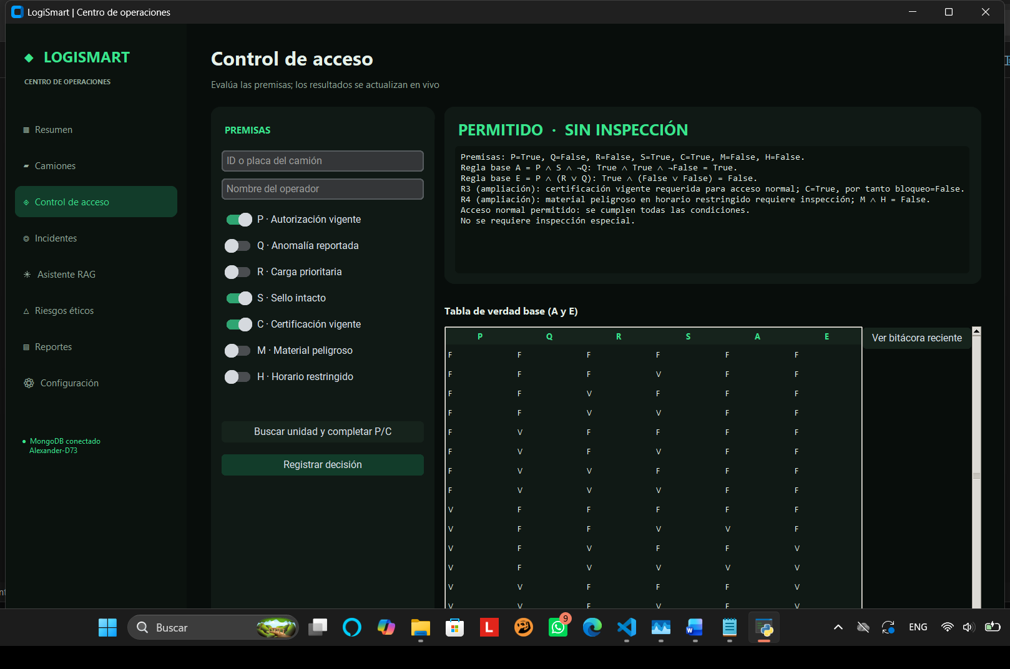
Figura 2. Bandeja de incidentes: correo, clasificación, estado, revisión y experimento.
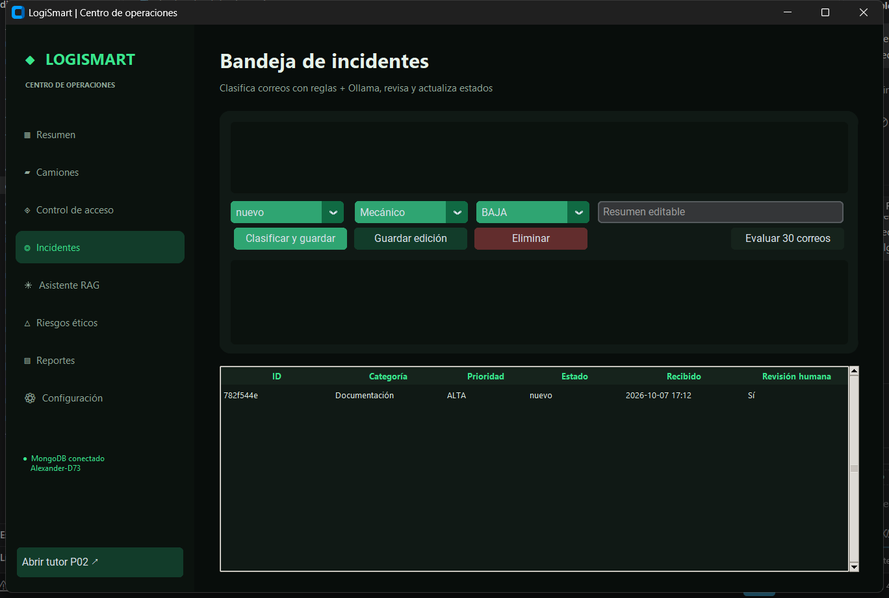
Figura 3. Asistente RAG: conversación y panel de consulta de fuentes MongoDB.
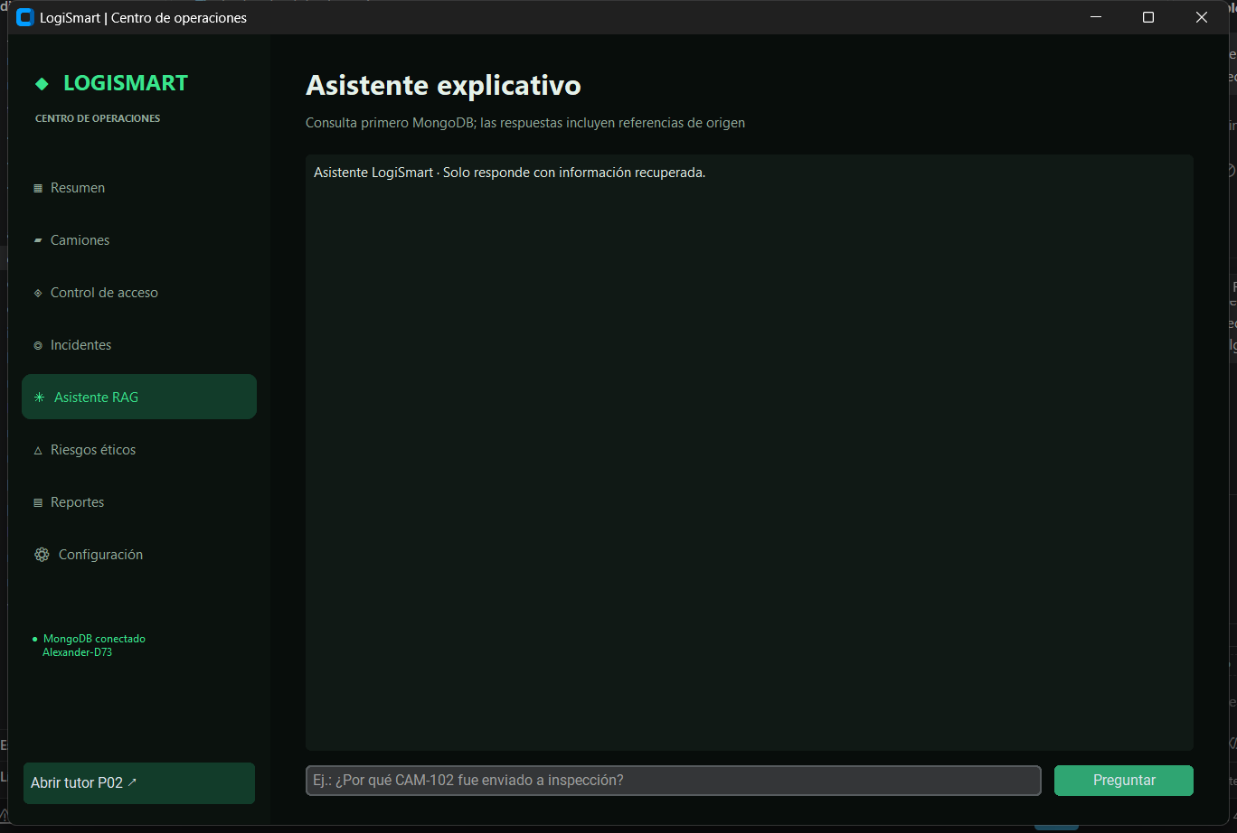
Figura 4. Matriz de riesgos: registros, puntajes iniciales/residuales y gráfica.
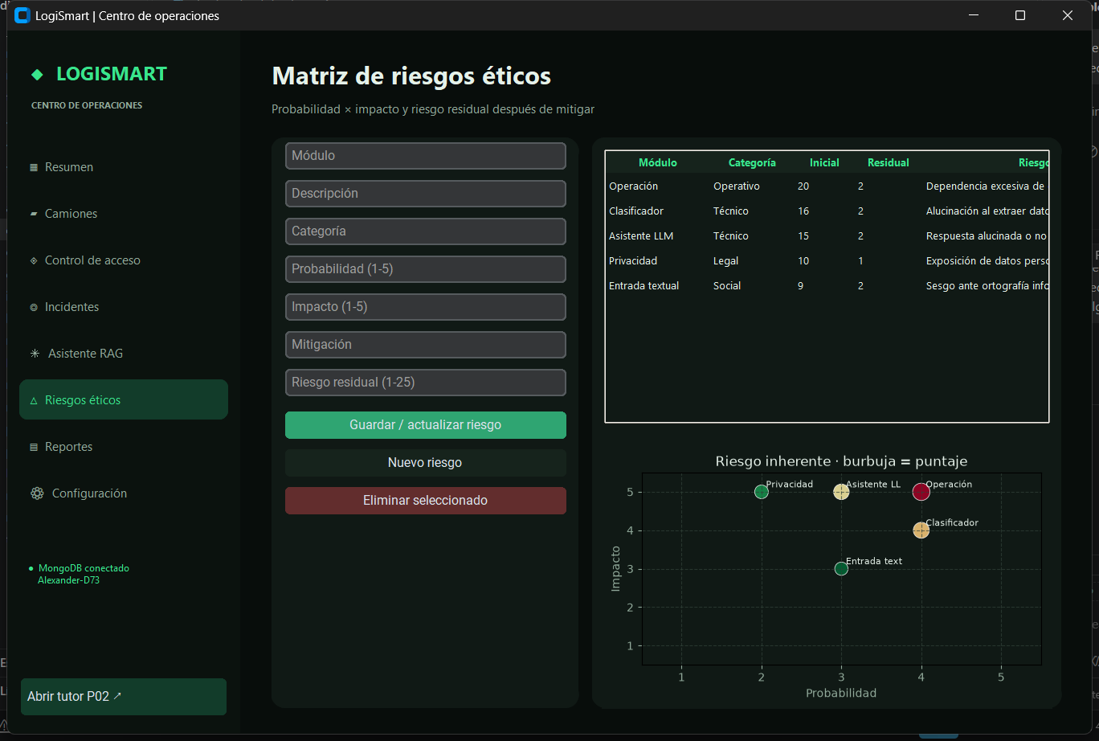
Figura 5. Configuración: URI protegida visualmente, modelo, umbral y simulación.
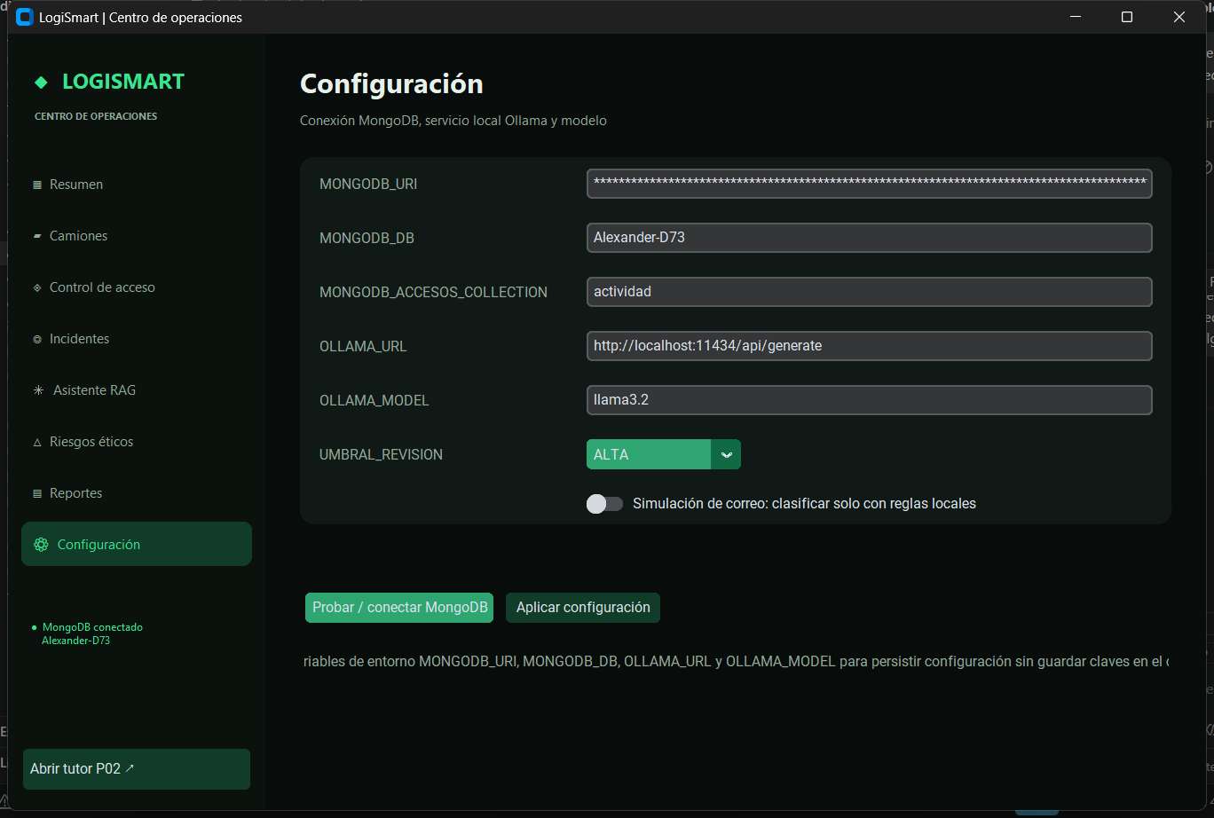
Figura 6. Tutor P02: prompt editable, modelo Ollama, chat y resumen.
